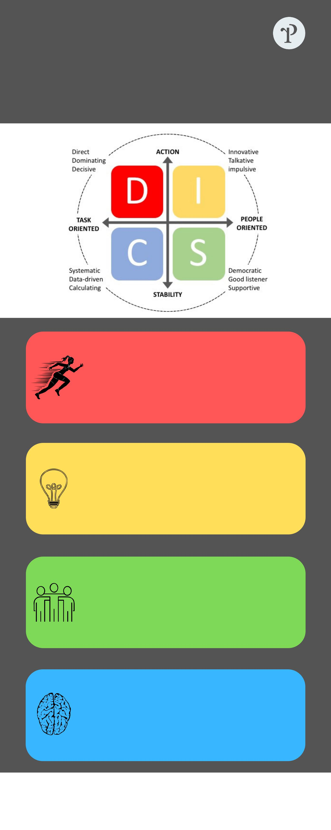PROMEMORIA
PER LA COMUNICAZIONE AI CLIENTI

LORO VORRANNO  Lavora velocemente, prendi decisioni, prendi il controllo, sii formale e orientato al risultato | TU DOVRESTI  Arrivare dritto al punto, dare opzioni efficaci, lasciare che loro prendano la decisione.

LORO VORRANNO  Parlare della loro vita personale, essere informale e allegro. Parlare ad alta velocità. | TU DOVRESTI  Trattarli come VIP, rispondere alle loro storie, essere informale e lodarli.

LORO VORRANNO  Ascoltare la tua offerta, verificare le raccomandazioni, concentrarsi lentamente sul bene comune. | TU DOVRESTI  Verificare che siano sicuri, dare loro il tempo di provare, parlare ed essere personale.

LORO VORRANNO  Essere orientati ai dettagli, chiedere domande, seguire il protocollo e usare il tempo necessario. | TU DOVRESTI  Dare risposte completa e precise, essere paziente con le domande e garantire sicurezza.

